План – конспект
открытого урока по физической культуре
Учитель: Демина Татьяна Михайловна

Класс: 8

Дата проведения: 14.10.2022 г.

Тема: Верхняя прямая подача мяча

Тип урока: Изучение нового материала

Цель: обучение технике выполнения верхней прямой подачи мяча

Задачи:
- Обучать технике выполнения верхней прямой подачи мяча
- Продолжить обучать технике выполнения передач и приемов волейбольного мяча двумя руками сверху и снизу в парах на месте.
3. Развивать ловкость (“чувство мяча”), координацию движений.
3. Воспитывать интерес к урокам волейбола.

Метод проведения: фронтальный, групповой, индивидуальный

Место проведения: спортивный зал

Инвентарь: волейбольные мячи, набивные мячи 1 кг, свисток, ориентиры

Время проведения: 40 мин.
Частные задачи | Содержание | Дозирование нагрузки | Организационно- методические указания
I. Подготовительная часть (12 мин)
1. Организовать  детей к уроку  2. Подготовить  запястные,  коленные и  голеностопные  суставы к  работе в  основной  части урока | 1) Построение, приветствие;  2) сообщение задач урока;  Ходьба  1) на носках, руки вверх, круговые движения кистями;  2) на пятках, руки перед грудью, пальцы скрепить в замок, предплечья сомкнуты, круговые движения кистями;  3) на внешней стороне стопы, кисти в замок, ладони прижать к груди, локти в стороны, на каждый шаг руки вытягивать вперёд, ладони поворачивать от себя – и.п.;  4) перекатом с пятки на носок, левая рука вверху, правая внизу, вращения прямыми руками; | 30 сек  30 сек  по кругу каждое упражнение | Обратить внимание на внешний вид  Отдавать команды четко, твердым, громким голосом, акцентировать внимание учеников на движении ног.  Держать в поле зрения всех учащихся класса, во время выполнения упражнений  Во время ходьбы и бега акцентировать внимание учащихся на соблюдении дистанции, правильное дыхание, осанку, техничное выполнение упражнений в движении.
3. Подготовить  организм  детей к  работе в  основной  части урока.  4. Развивать  внимание,  укреплять  мышцы рук,  ног, брюшного пресса и  спины.  5. Подготовка  мест занятия | Бег  по кругу в чередовании с ходьбой в приседе, приставным бегом, семенящим бегом в конце.  Ходьба  с выполнением дыхательных упражнений и получением набивных мячей.  ОРУ с набивными мячами  1. Броски мяча из-за головы: а) двумя руками;  б) правой рукой;  в) левой рукой.  2. Работа под сеткой: перебрасывание и ловля мяча с переходом под сеткой  3. Упражнение для развития прыгучести и укрепления мышц брюшного пресса: прыжки с набивным мячом.  Замена набивных мячей на волейбольные - один на пару. | 2 мин 15 сек  40 сек  6 мин  по 8 бросков  10 бросков  по 10 раз  по 10 раз | Сигнал к смене темпа подавать голосом.  Перестроить класс в одну колонну.  Перестроить класс для выполнения упражнений в парах: две шеренги лицом к лицу поперёк зала в 2-х метрах друг от друга. Выдать набивные мячи.  Акцентировать внимание учащихся на движение кистей, мяч провожать прямыми руками.  Рука прямая, хлёсткое движение кисти; нога, противоположная бросающей руке выставлена вперёд.  При выполнении перебрасывание и ловля мяча с переходом под сеткой акцент на расположение ног, угле сгибания рук в локтевых суставах, наклоне головы.  Акцентировать внимание учащихся на выполнении броска за счёт согласованной работы ног и рук, вперёд не наклоняться, провожать мяч прямыми руками от плеча.  Акцентировать внимание учеников на напряжение кисти и расположение пальцев при касании мяча.
II. Основная часть (25 мин)
1. продолжить обучение техники выполнения передвижений, приема и передач мяча двумя руками сверху в парах в движении  2. Обучать технике выполнения верхней прямой подачи мяча в парах через сетку,  3. Развивать специальную силовую выносливость | Передачи мяча в парах сверху в парах.  набрасывание мяча в парах - прием снизу двумя руками  Удержание мяча над головой, прием двумя снизу  Передача и прием мяча двумя руками у стенки  Техника выполнения верхней прямой подачи мяча  Стойка в упоре лежа на пальцах, отжимание на пальцах от стенки с хлопками, стульчики | 3 мин  3 мин  4 мин  5 мин  9 мин  2 подхода | Указывать учащимся на ошибки.  Акцентировать внимание на движении руки, положении кисти на мяче. Во время выполнения учащимися задания, натянуть сетку. Указывать учащимся на ошибки. При приеме мяча руки обучаемого находятся перед туловищем, одна кисть вложена в другую, предплечья развернуты для передачи мяча. Обратить внимание учащихся на опускание кистей вниз. Это позволяет максимально выпрямлять руки в локтевых суставах. При выполнении передачи работают руки только в плечевых суставах.  Обратить внимание на правильное приземление, постановку стоп
III. Заключительная часть (3 мин)
1. Восстановле-  ние дыхания.  2. Организо-  ванное  завершение  урока | 1) Построение в шеренгу;  2) Подведение итогов урока;  3) Рефлексия:  - всем ли понятны критерии оценки?  - все ли согласны с выставленными отметками?  - чувствуете ли вы сдвиги в положительную сторону в выполнении волейбольных упражнений?  - у кого-то появился интерес к волейболу?  - выполнены нами поставленные задачи?  4) Домашнее задание  5) Организованный уход из зала | 20 сек  1 мин  1 мин  10 сек | Рекомендовать учащимся закрыть глаза, расслабиться, выполнить полный вдох и медленный протяжный выдох.  Оценить работу учащихся на уроке, их активность, самостоятельность; отметить организацию работы по отделениям, зачитать выставленные отметки.  Отмечать ответы учащихся и учитывать их на следующих уроках.  Д/з Поднимание туловища - 20-30 раз, подтягивания (м) – 6 раз, сгибание рук в упоре лежа (д) – 10 раз.

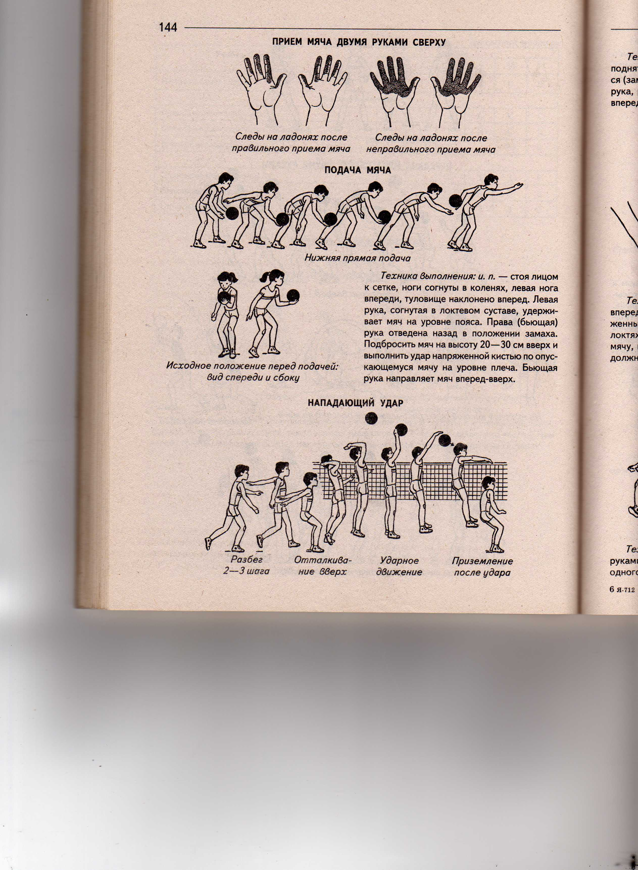

Укажи картинку со следами на ладонях после правильного приема мяча
